

Mestrado Integrado em Engenharia Informática e Computação

Programação em Lógica

*Trabalho Prático nº1*

*Fields of Action*

Relatório intercalar

**3MIEIC05 – Fields of Action_1**

Ângelo Daniel Pereira Mendes Moura [up201303828@fe.up.pt](mailto:up201303828@fe.up.pt)

César Alexandre de Costa Pinho [up201604039@fe.up.pt](mailto:up201604039@fe.up.pt)

Introdução

Descrição do jogo

Implementação do Jogo

# Representação interna

Para a implementação do jogo em PROLOG, foi necessário escolher a representação de dados a utilizar para o tabuleiro e peças. Assim, foi escolhida uma representação matricial, isto é uma lista de listas, de dimensão 8x8, cujos elementos são elementos átomos e termos compostos. As células vazias do tabuleiro são representadas por um átomo (0), as peças são representadas por termos compostos onde o lado esquerdo indica o número do jogador, 1 ou 2, e o lado direito indica o número da peça em questão, entre 1 e 12, por exemplo 1-6 é a peça número 6 do jogador 1.

O tabuleiro inicial começa com as 12 peças de cada jogador dispostas, como já foi referido.

Figura 2 - Representação de um possível tabuleiro intermédio

Figura 3 - Representação de um possível tabuleiro final

finalTab([[1-8 ,2-12, 1-6 ,0, 0, 0, 0, 0],

[0, 0, 1-5, 0, 0, 0, 0, 0],

[0, 0, 0, 0, 1-1, 0, 0, 0],

[1-4, 0, 0, 0, 0, 0, 1-11, 0],

[0, 0, 2-9, 0, 2-8, 0, 0, 0],

[0, 0, 0, 0, 0, 0, 0, 0],

[0, 0, 2-11, 2-10, 0, 0, 0, 0],

[0, 1-9, 0, 0, 0, 2-6, 2-7, 0] ]).

Figura 1 - Representação do tabuleiro inicial

halfwaytab([[0, 1-7, 1-8, 1-5, 0, 0, 0, 0],

[0, 1-3, 0, 0, 0, 1-11, 1-10, 0],

[0, 0, 0, 0, 0, 0, 1-6, 0],

[0, 1-4, 1-2, 0, 0, 0, 0, 0],

[0, 2-10, 0, 0, 0, 0, 2-5, 0],

[0, 0, 0, 0, 0, 2-2, 2-6, 2-4],

[0, 0, 0, 0, 0, 0, 0, 2-7],

[0, 0, 0, 2-11, 0, 0, 0, 2-8] ]).

beginTab([[1-8 ,1-7, 1-6 ,1-5, 0, 0, 0, 0],

[0, 0, 0, 0, 1-12, 1-11, 1-10, 1-9],

[1-4, 1-3, 1-2, 1-1, 0, 0, 0, 0],

[0, 0, 0, 0, 0, 0, 0, 0],

[0, 0, 0, 0, 0, 0, 0, 0],

[0, 0, 0, 0, 2-1, 2-2, 2-3, 2-4],

[2-9, 2-10, 2-11, 2-12, 0, 0, 0, 0],

[0, 0, 0, 0, 2-5, 2-6, 2-7, 2-8] ]).

halfwayTab([[0, 1-7, 1-8, 1-5, 0, 0, 0, 0],

[0, 1-3, 0, 0, 0, 1-11, 1-10, 0],

[0, 0, 0, 0, 0, 0, 1-6, 0],

[0, 1-4, 1-2, 0, 0, 0, 0, 0],

[0, 2-10, 0, 0, 0, 0, 2-5, 0],

[0, 0, 0, 0, 0, 2-2, 2-6, 2-4],

[0, 0, 0, 0, 0, 0, 0, 2-7],

[0, 0, 0, 2-11, 0, 0, 0, 2-8] ]).

# Visualização do tabuleiro

O *display* do tabuleiro de jogo na consola é da responsabilidade de um predicado que percorre a estrutura de dados que armazena o tabuleiro e imprime-o. Esse predicado, baseado na recursividade, percorre cada linha do tabuleiro invocando outro predicado que percorrerá todas as células de uma linha imprimindo um símbolo de jogo por célula, dependendo do valor da mesma.

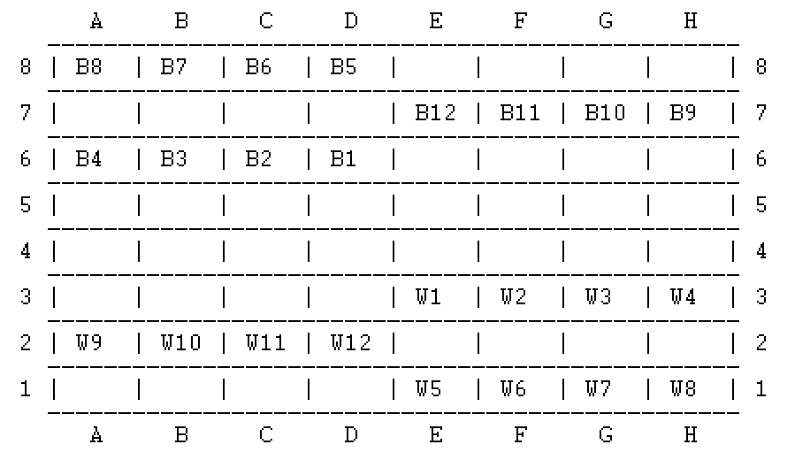

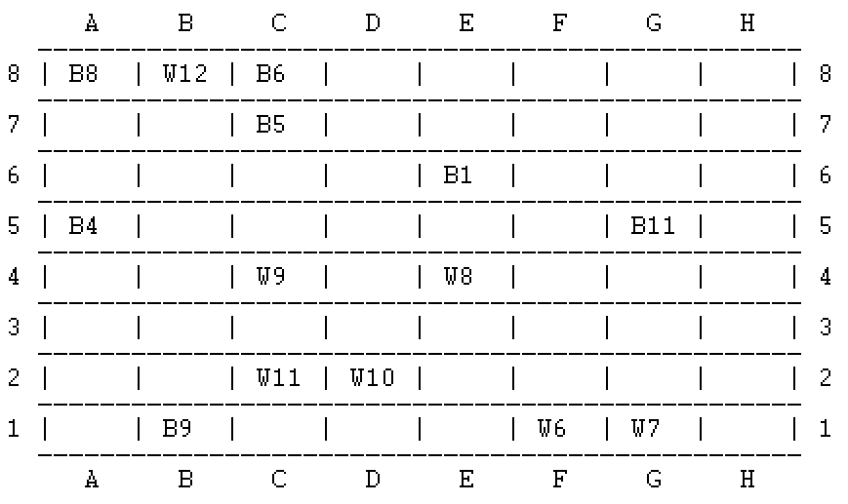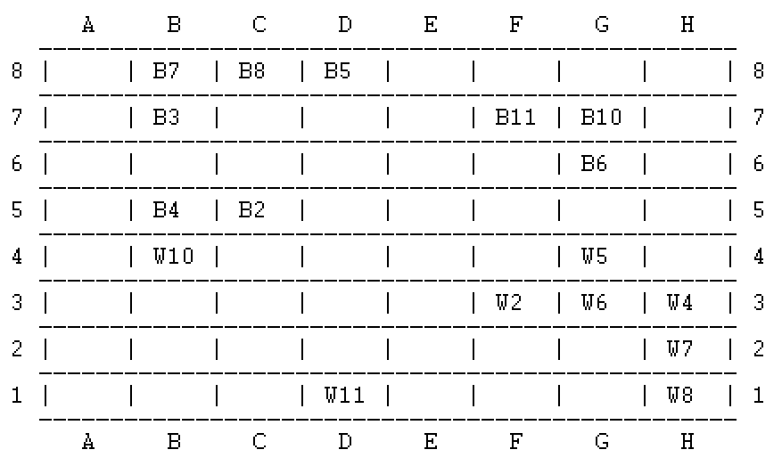

Figura 5 - Tabuleiro Intermédio

Figura 4 - Tabuleiro Inicial

Figura 6 - Tabuleiro Final